Nome dell’evento locale:  Sensibilizzazione ambientale per il personale del centro di formazione ISQ |  | Contatto:  Lara Ramos  loramos@isq.pt
Target:  Personale ISQ  Allievi e einsegnanti ISQ | Obiettivo:  - Presentazione del progetto: obiettivi e possibilità di implementazione;  - Presentazione della SETTIMANA EUROPEA DELLO SVILUPPO SOSTENIBILE;  - Consapevolezza ambientale, separazione dei rifiuti e altre pratiche "verdi" da implementare efficacemente nelle strutture di formazione ISQ.
Programma

- Progetto Co-Creative Erasmus +: obiettivi, Vantaggi IOS per gli stakeholder ISQ e ISQ
- Cos’è la SETTIMANA EUROPEA DELLO SVILUPPO SOSTENIBILE? Perché siamo qui?
- L'isola di plastica - conseguenze
- Come / perché separare i rifiuti?
- Q & A
- Brainstorming / sessione pratica - In che modo ISQ può diventare più "verde"?

Partner coinvolti nell’organizzazione:

Nessun partner esterno è stato coinvolto.

Contesto di implementazione  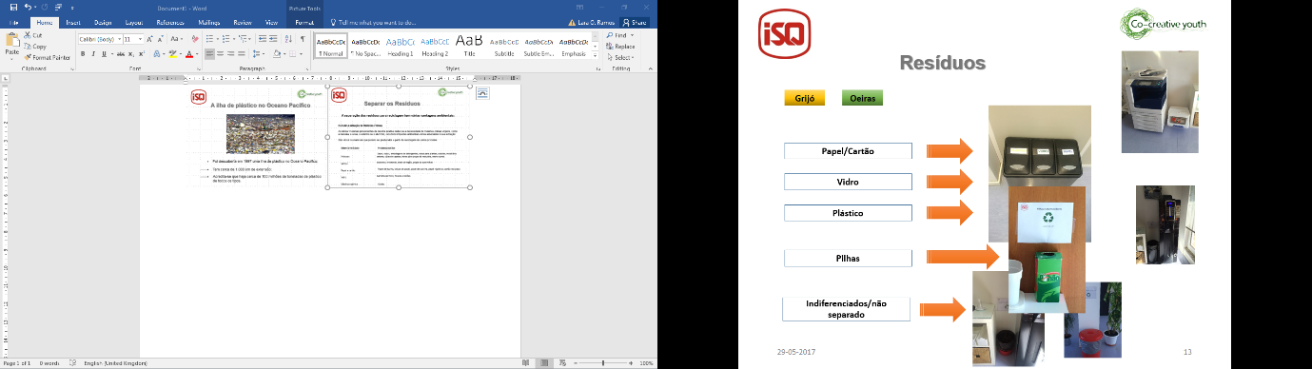  - Evento interno ISQ |  |  | 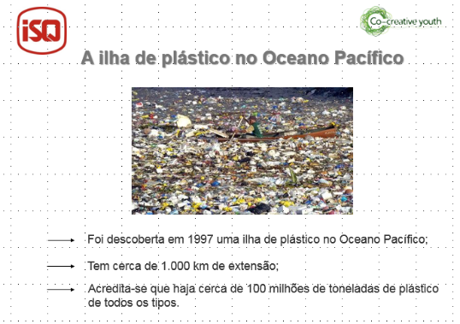  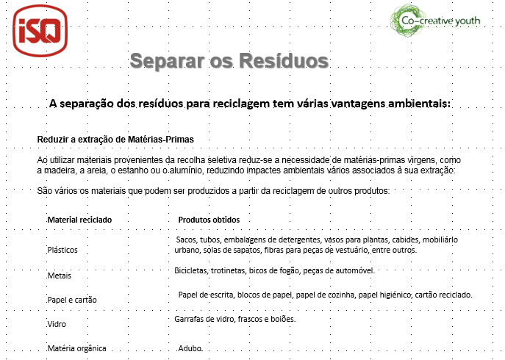
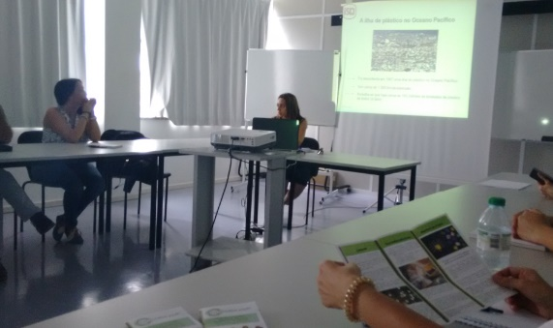  A partire da questo evento, hanno preso vita alcune iniziative ecologiche, attraverso il brainstorming:  - un albero di Natale non in plastic, realizzato con pezzi saldati (riutilizzo di placche metalliche) in collaborazione con gli studenti della saldatura e la scuola ISQ di saldatura;  - miglioramento della separazione dei rifiuti presso le strutture di formazione ISQ: posizionamento dei bidoni della spazzatura per plastica, vetro, carta e rifiuti organici; uso di infografiche;  - riutilizzo di giocattoli: lo staff ISQ raccoglie e distribuisce giocattoli usati (in buone condizioni) ad associazioni locali come "Casa da Criança de Tires";  - Iniziative di CSR di raccolta dei rifiuti dalle spiagge locali (vedi evento EQ EWWR 2018), coinvolgendo volontari (personale) di ISQ. |  |  | Breve descrizione:  Tutto il personale delle strutture di formazione ISQ (amministrativo e formatore) è stato invitato a partecipare a questo evento.  L'obiettivo principale di questa giornata era sensibilizzare il pubblico sull'importanza dello sviluppo sostenibile.  ISQ, come azienda, pratica politiche di responsabilità sociale e sostiene lo sviluppo sostenibile, promuove la consapevolezza ambientale e sostiene iniziative verdi.  Poichè questa sensibilità deve partire dall'interno della struttura, ISQ ha deciso di organizzare questo primo EWSD, grazie all’appoggio del progetto Co-Creative, per sensibilizzare il proprio pubblico di riferimento: gli "stakeholder interni". E’ stata anche un'opportunità per presentare il progetto Co-Creative Youth al resto dello staff interno.  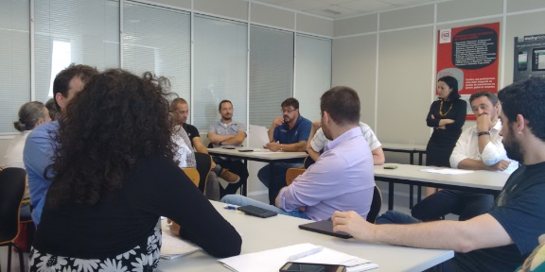
Impatti / opportunità per i partner locali - partecipanti - territorio:

Da questo evento sono nate diverse iniziative "verdi": un riciclaggio dei rifiuti più efficace, il riutilizzo dei rifiuti e l'estensione del loro ciclo di vita. Sono state create partnership con alcune organizzazioni sociali che supportano bambini svantaggiati, come "Casa da Criança de Tyres" e "Associação CrescerSer - Associação Portuguesa para o Direito dos Menores e da Família". Queste organizzazioni hanno beneficiato direttamente di questi nuovi approcci. Questo è stato anche un momento per presentare il progetto Co-Creative e fare il brainstorming con lo staff interno sui modi più efficaci per implementarlo e disseminare i risultati del progetto.

Disseminazione/visibilità:

Sito web ISQ - http://site-interno.isq.pt/
Social network - https://www.facebook.com/isq.formacao
Mailing list interna

